С 27 февраля по 01 марта в Оренбурге прошло Первенство Оренбургской области по настольному теннису среди спортсменов 2007 года рождения и моложе. В соревнованиях приняли участие 160 теннисистов, представлявшие города и районы Оренбургской области.
В копилке сборной Сорочинского городского округа 14 медалей различного достоинства.
В командных соревнованиях среди юношей наши спортсмены (Кизимов Савелий, Беляев Данила, Пасюга Владислав) завоевали первое место, а команда девушек (Чебрукова Екатерина, Бобылева Диана, Соколова Дарья) стала вторыми.
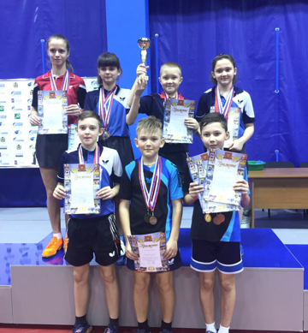
Успешно выступили наши юноши в личном разряде, завоевав весь пьедестал почета: Кизимов Савелий -1 место; Беляев Данила -2 место; Пасюга Владислав и Гавышев Александр – 3 место.
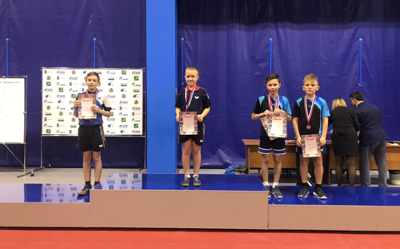

Среди девушек в личном и парном разрядах бронзовыми призерами стали Бобылева Диана и Чебрукова Екатерина.
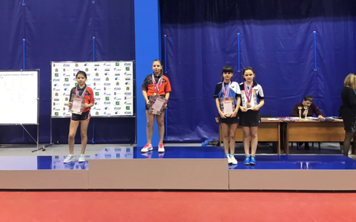

Пара Гавышев Александр и Беляев Данила также завоевали третье место.
В смешанном парном разряде первые - Адеянова Виктория и Гавышев Александр, а третьи - Бобылева Диана и Кизимов Савелий.

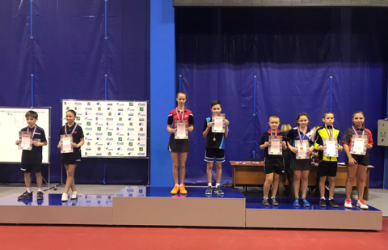
По итогам соревнований наши ребята вошли в состав сборной Оренбургской области для участия в Первенстве Приволжского Федерального округа по настольному теннису , которое пройдет в апреле в г.Оренбурге.

